**《专业方向前沿课》线上实验/课程大作业 报告**

**(2022-2023 学年第 2 学期)**

**第四单元 目标跟踪**

**学生姓名：**

**提交日期： 2023 年 7 月 20 日 学生签名：**

|  |  |  |  |
| --- | --- | --- | --- |
| **学 号** |  | **任课教师** |  |
| **学 院** |  | **专业班级** |  |
| **课程名称** |  |  |  |
| **教师评语：** | | | |
| **本论文成绩评定：** **分** | | | |

**说 明**

1、本次大作业报告需要配套完成线上实验的ipynb文件一同提交

2、ipynb需要包括实验手册1~3节所对应的2个实验，包括实验的中间结果，最后结果，以及思考题、开放题的实现与结果。

3、本课程大作业报告，重点摘录ipynb笔记中2个实验的运行情况，结果分析，以及各自思考题/开放题的实现与分析报告。

4、针对开放题，2.4节KCF实验的题目重点学习不同评测指标下的视频数据分析，实验方案要针对特定评价指标进行设计，选择相应的典型与非典型测试序列，绘制曲线，并给出具体跟踪目标的典型成功与失败案例图示与说明；3.6节针对SiamFC与KFC，基于测试案例进行比较分析，看能得出什么结论。

6、请记录实验完成的费用情况。如果费用不足，请参照第二、第三单元的实验手册，部署本地mindspore运行。

1. **实验一 KCF目标跟踪方法**

1、测试

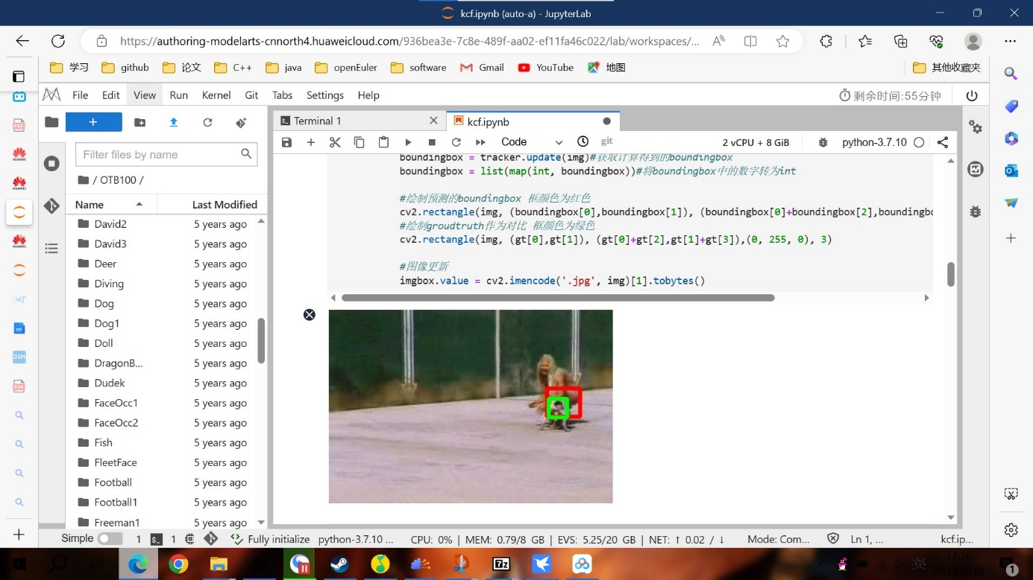

2、测试序列：选取了六个视频作为测试

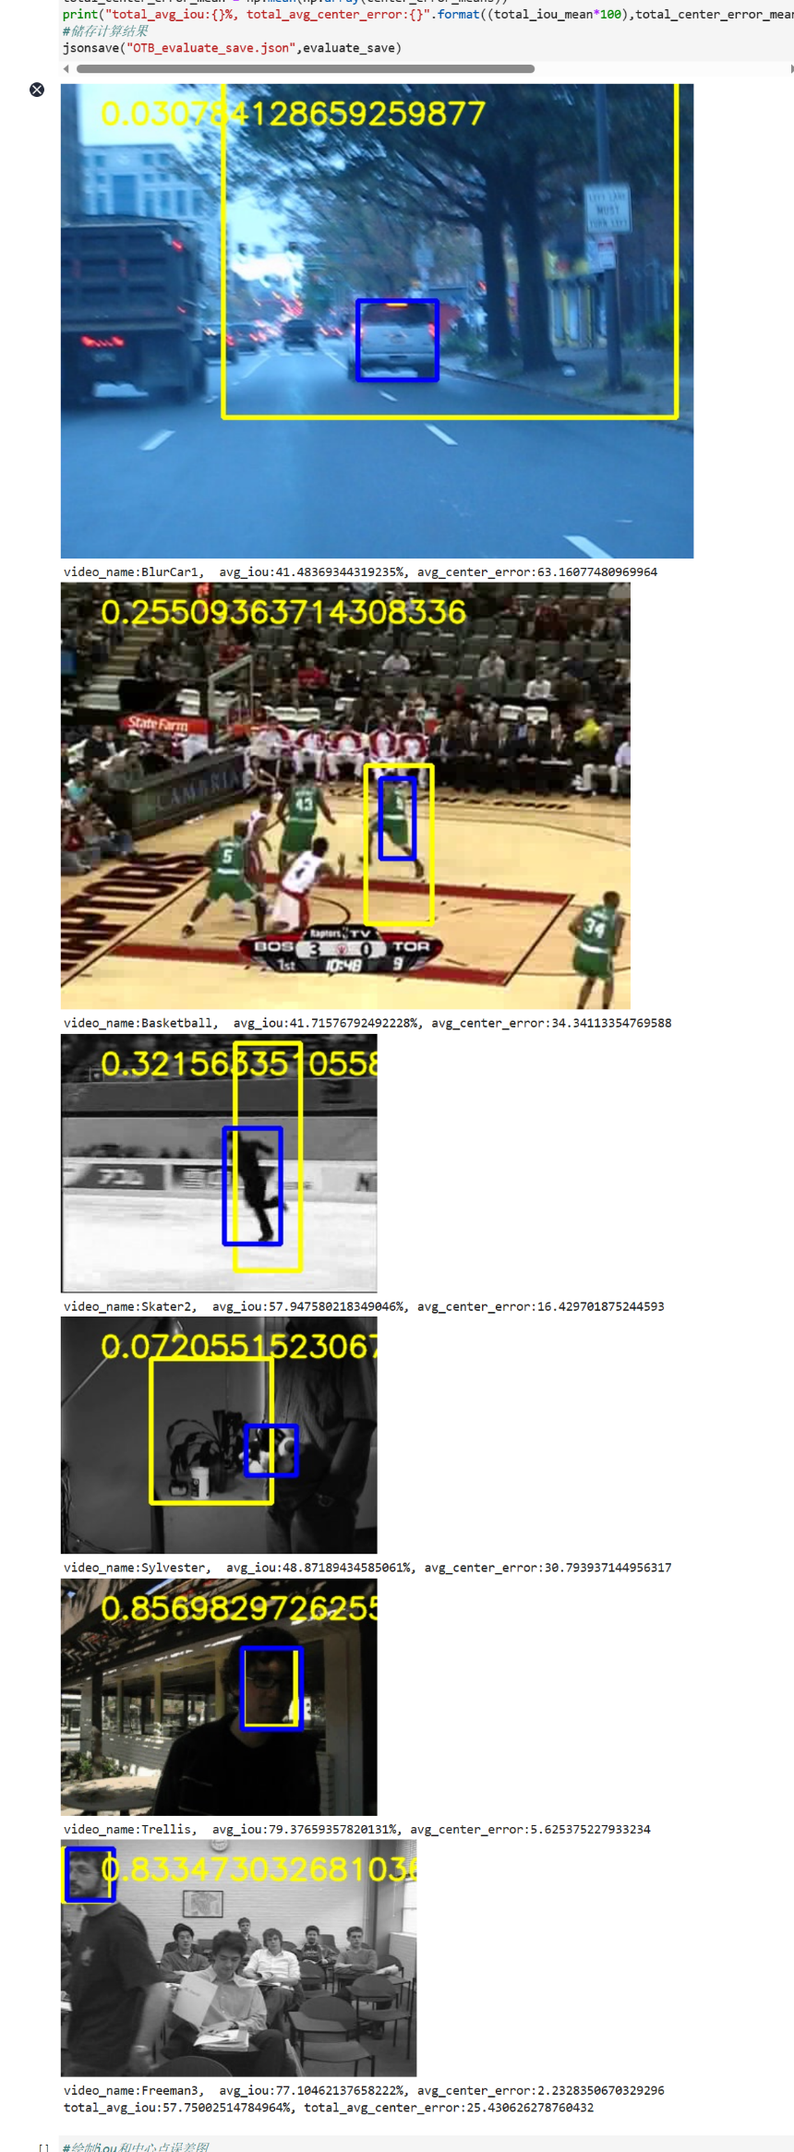

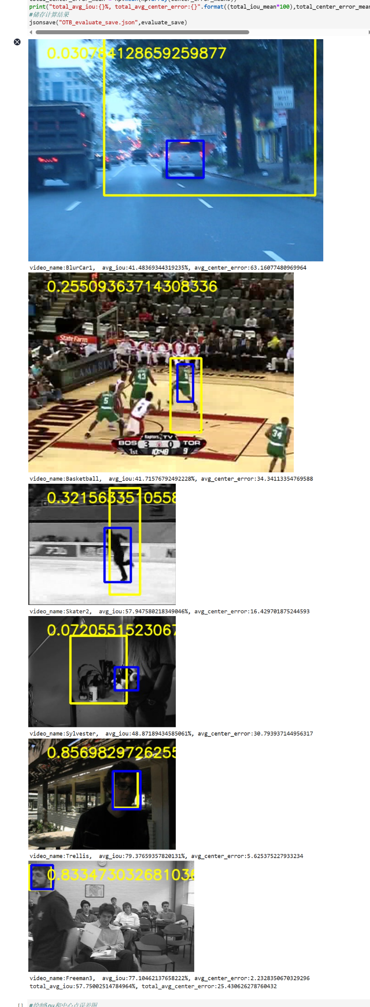

3、绘制曲线

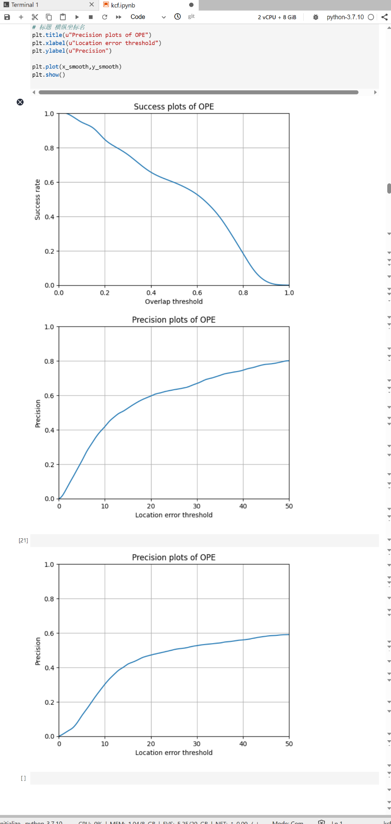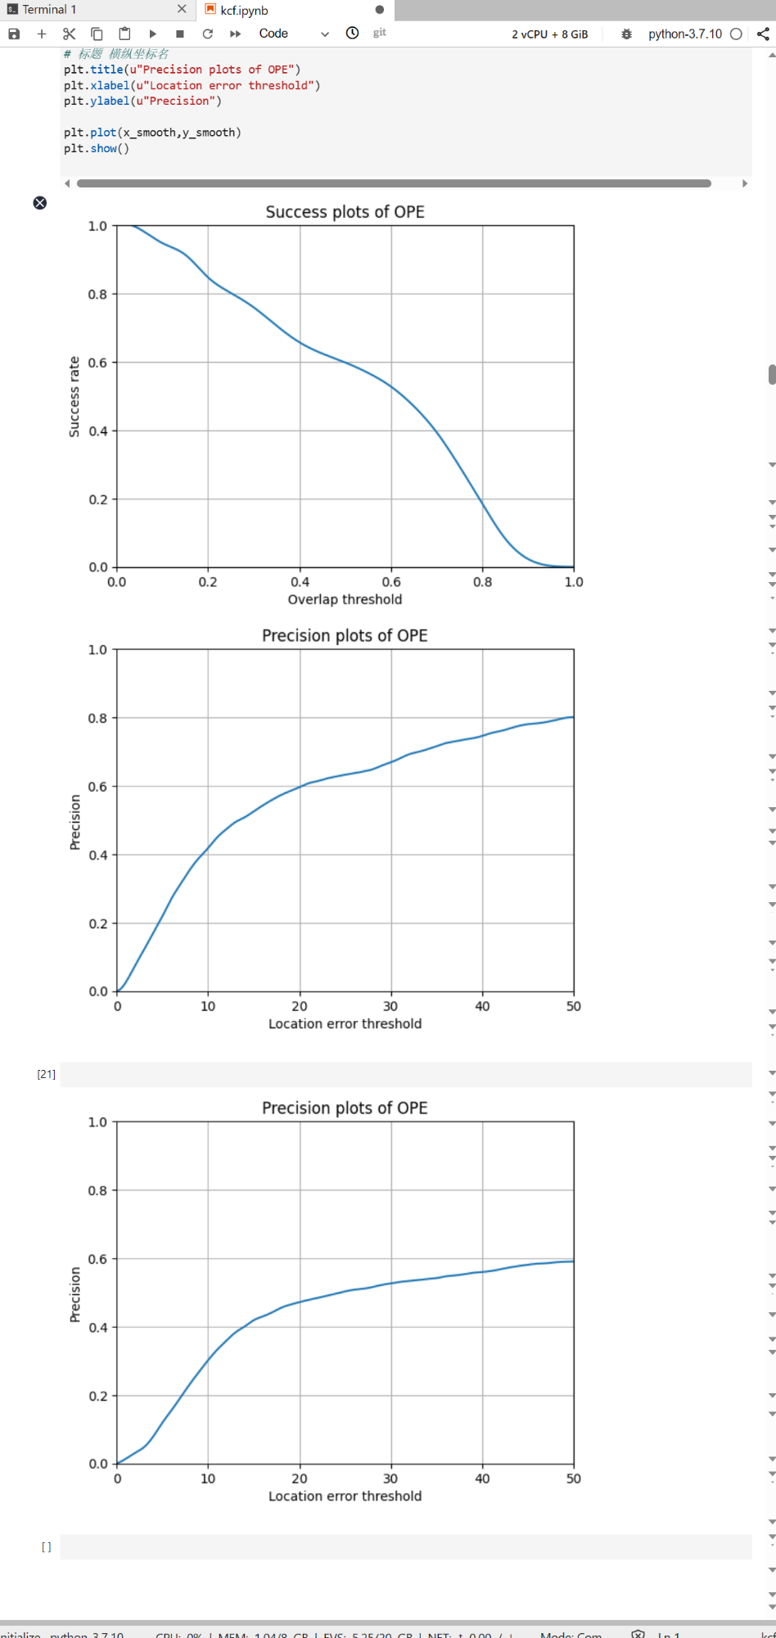

4、实验总结

本章提供了一个基于华为 ModelArts 平台的目标跟踪实验。该实验演示了如何利用华为云ModelArts 完成目标跟踪任务。本章阐明了整个实验的运行流程，详细解释了如何下载配置数据，处理数据以及如何评估算法。实验结果表明 KCF 算法具有较快的推断速度和较好的跟踪性能。

1. **实验一开放题**

**学习http://cvlab.hanyang.ac.kr/tracker_benchmark/datasets.html 上关于OTB100数据集中不同评价指标的定义，如IV, SV, OCC, DEF, MB… ，尝试根据标签选择具有对应指标特性的序列进行对比测试、验证并分析说明这些评价指标对应不同视频的跟踪情况。实验方案要针对特定评价指标进行设计，选择相应的典型与非典型测试序列，绘制曲线，并给出具体跟踪目标的典型成功与失败案例图示与说明。**

**答：**不同的数据集还标有不同的属性，这些属性可以代表目标跟踪领域的常见难点。例如，IV（Illumination Variation）表示光照变化，SV（Scale Variation ）表示尺度变化，OCC（Occlusion ）表示遮挡，DEF（Deformation ）表示变形，MB（Motion Blur ）表示运动模糊，FM（Fast Motion）表示快速移动，IPR（In-Plane Rotation）表示平面内旋转，OPR（Out-of-Plane Rotation）表示平面外旋转，OV（Out-of-View ）表示离开视野，BC（Background Clutters ）表示相似的背景，LR（Low Resolution）表示低的分辨率。

我这里选择了SV的一组典型序列如下：

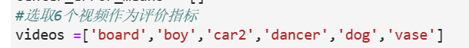

运行结果的plot图如下：

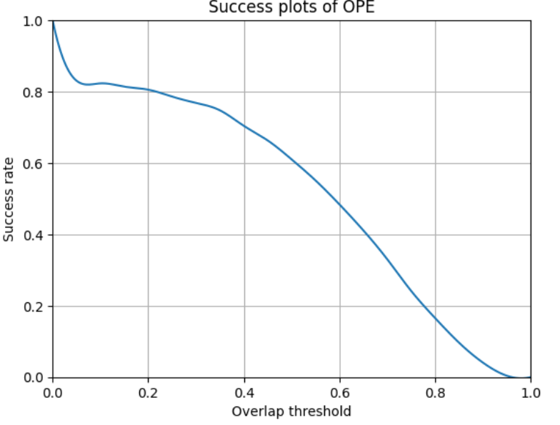 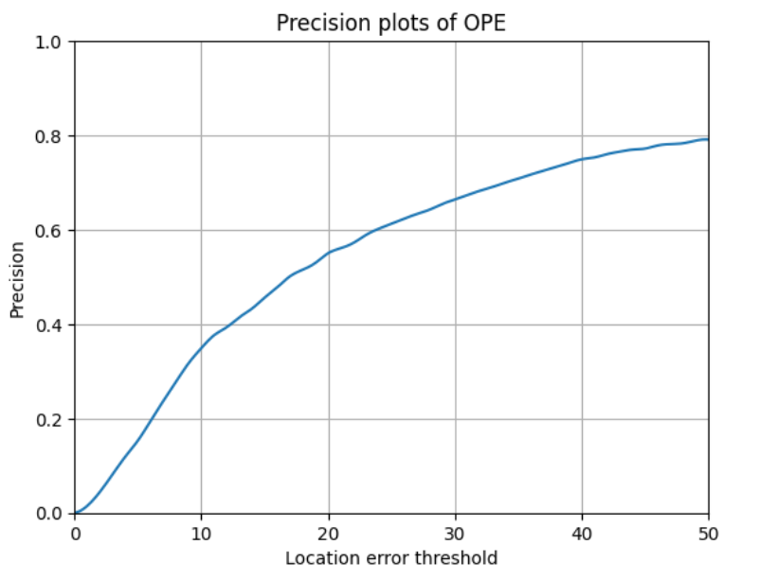

其中有一个视频的跟踪效果很差

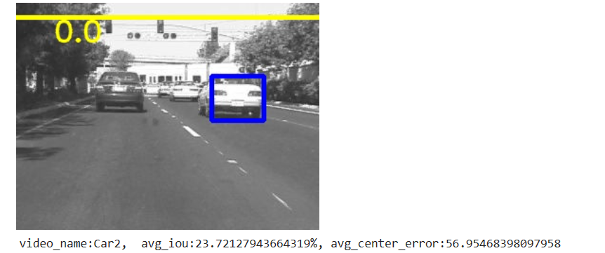

效果比较好的：

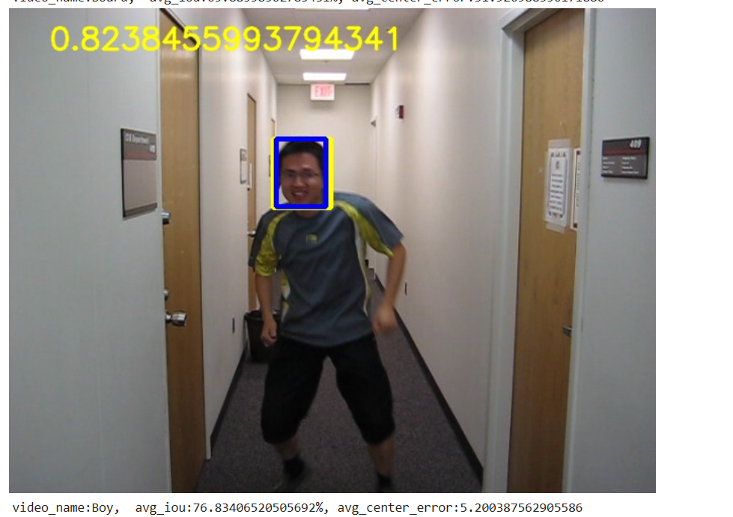

1. **SiamFC 目标跟踪网络**

**1、mindspore实现**

1.1 训练

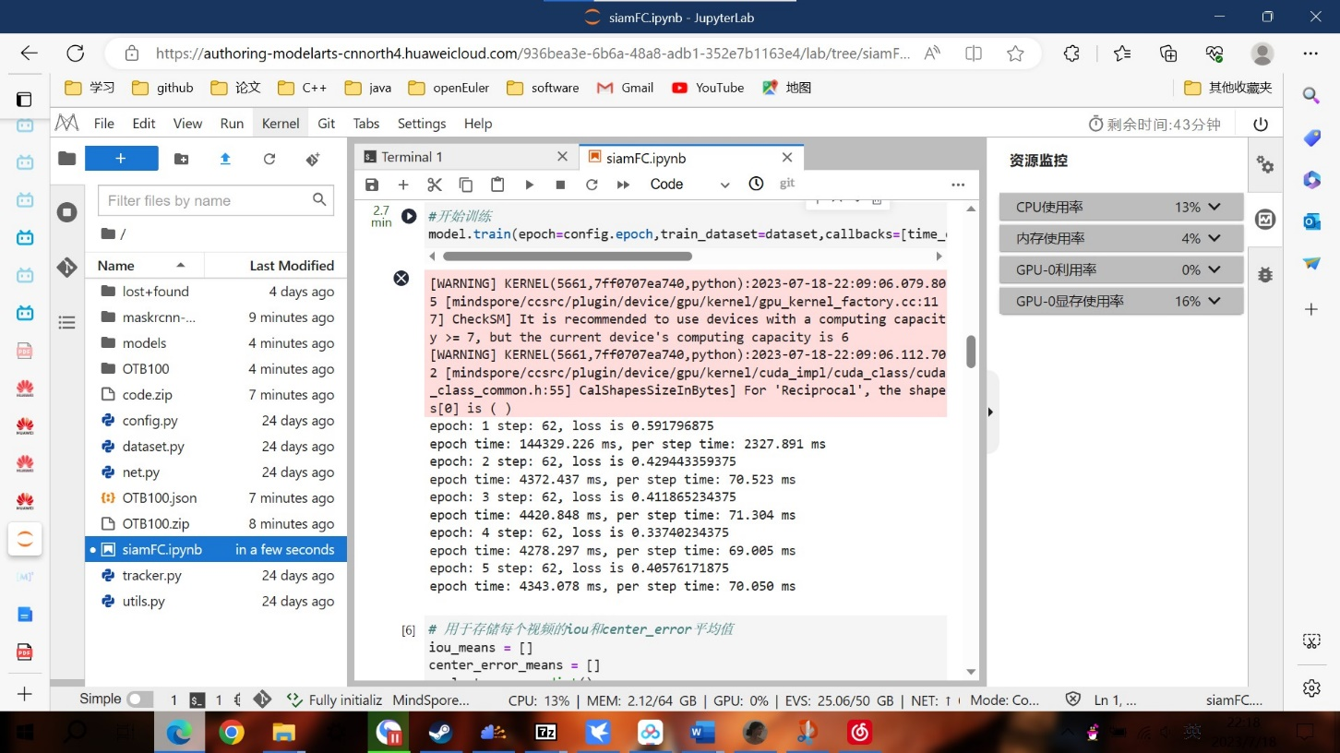

1.2 测试

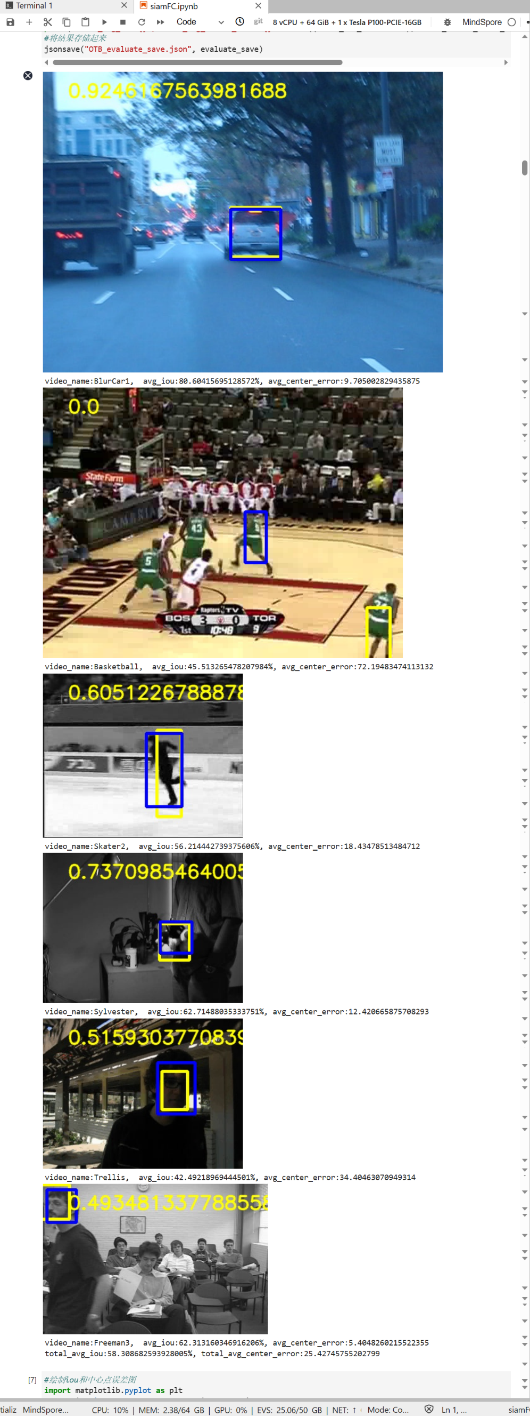

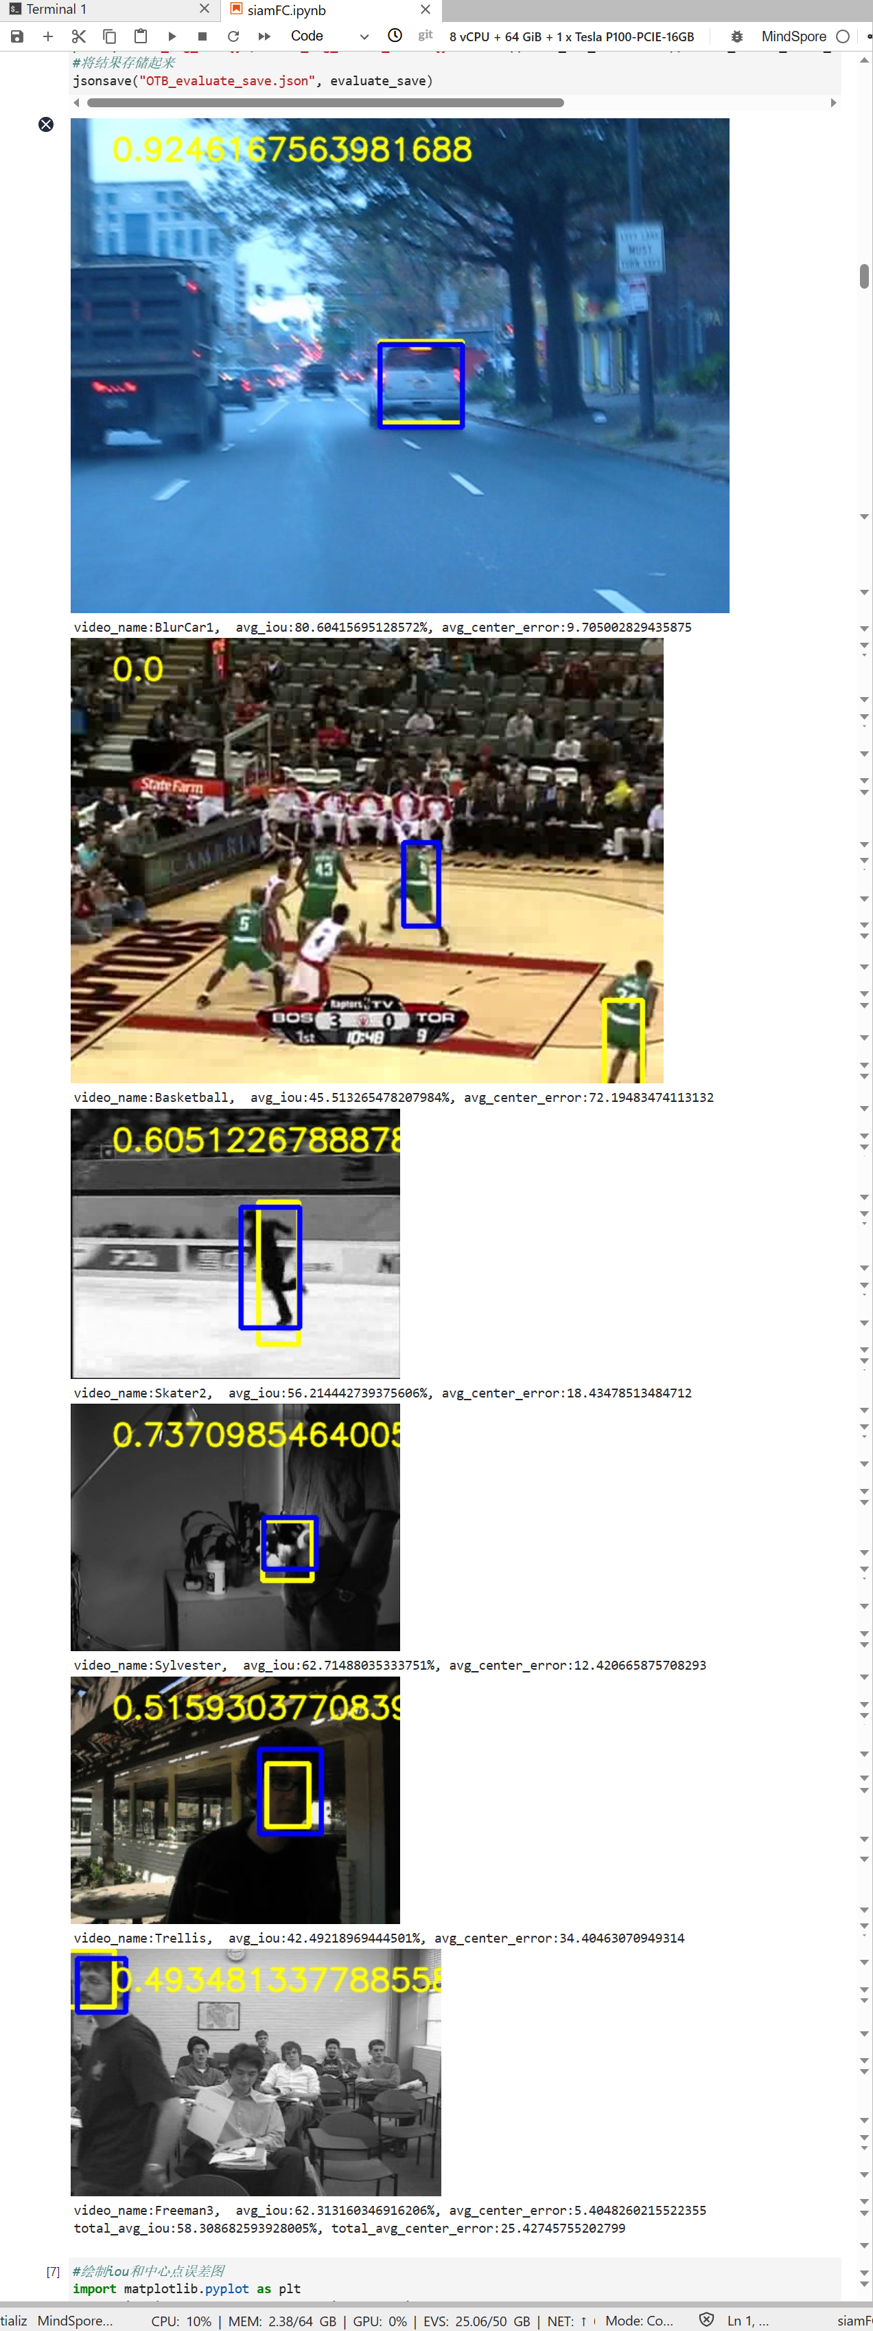

1.3 绘制曲线

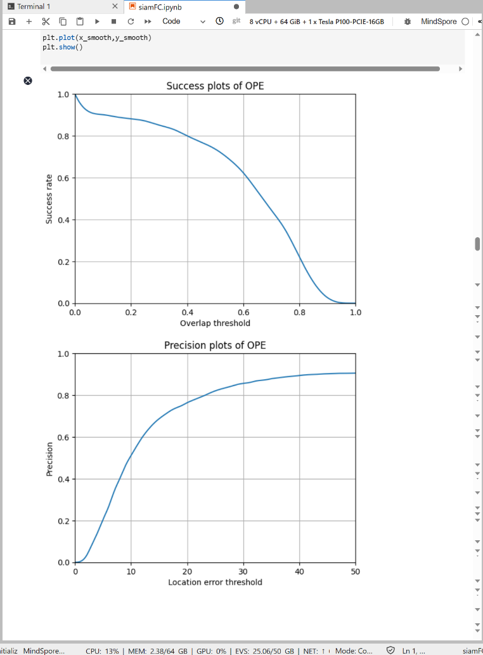

**2、pytorch实现**

2.1 训练

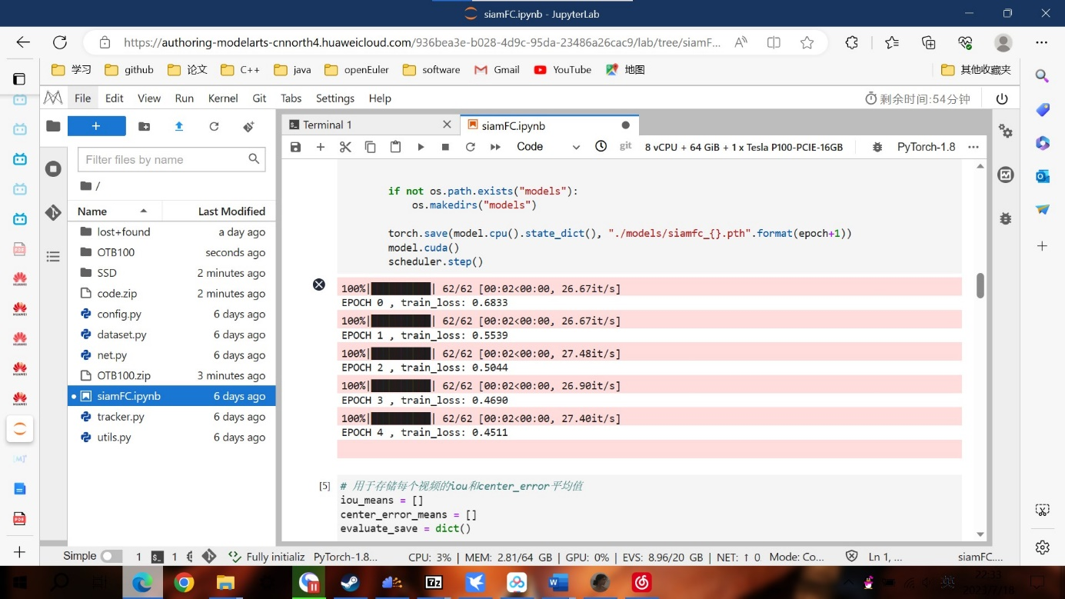

2.2 测试

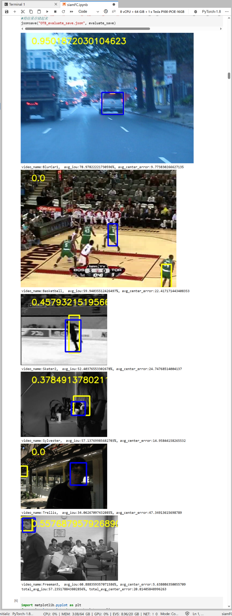



2.3 绘制曲线

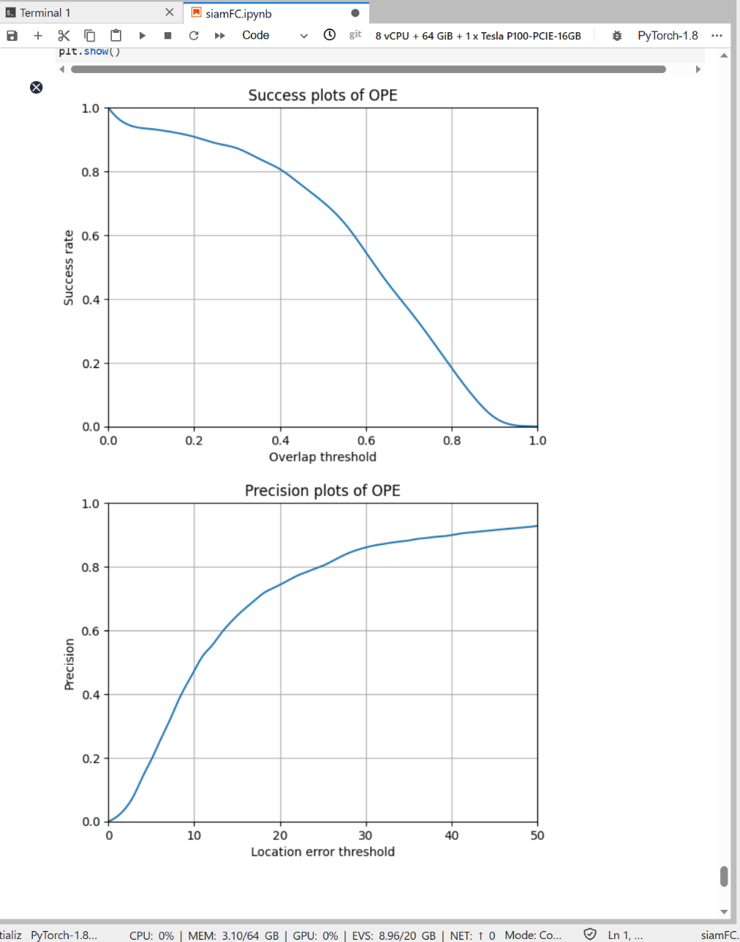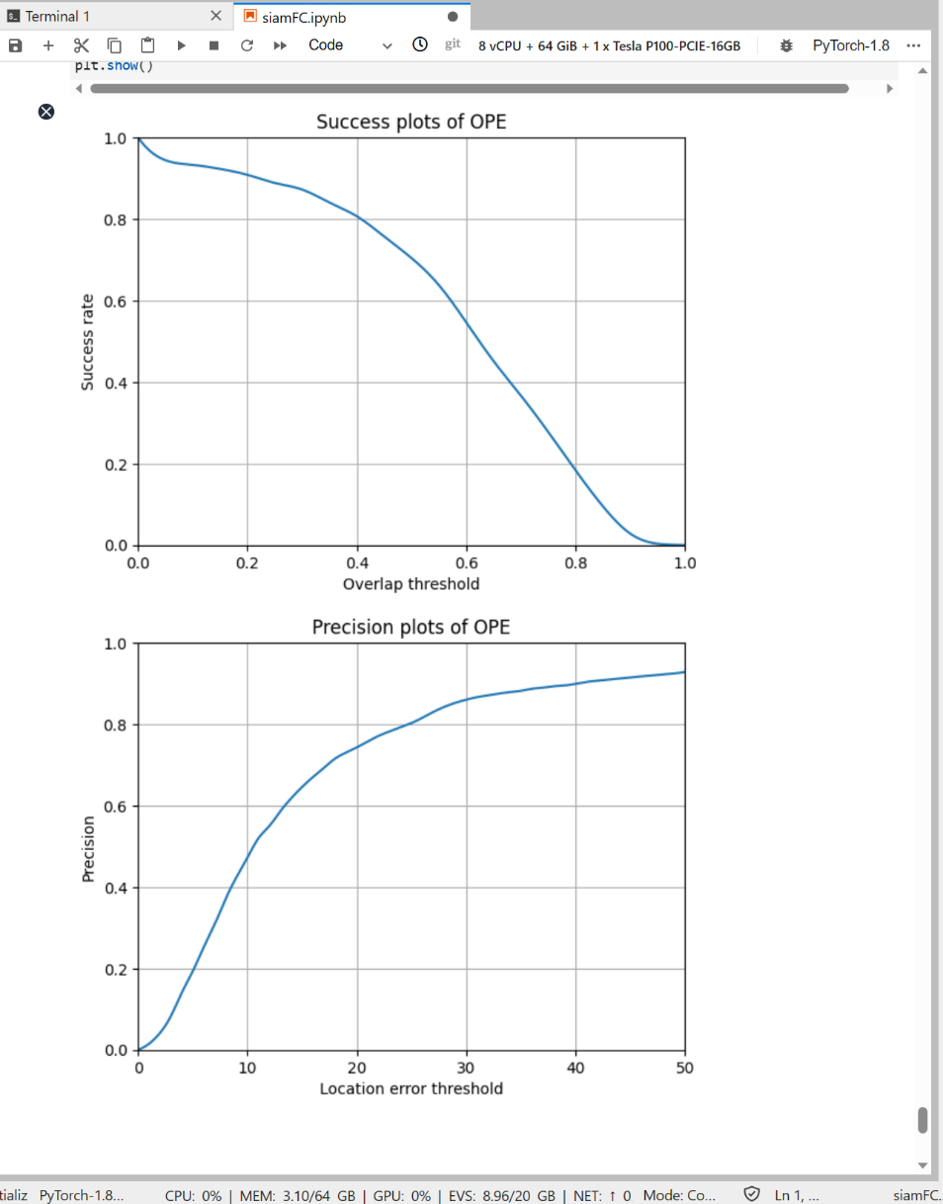

**3、实验总结**

本章提供了一个基于华为 ModelArts 平台的目标跟踪机器学习方法的实验。该实验演示了如何利用华为云 ModelArts 完成目标跟踪网络的训练。本章阐明了整个实验的运行流程，详细解释了如何下载配置数据，加载预训练模型、如何训练网络以及如何评估网络效果。实验结果表明SIAMFC 算法在提高了跟踪性能的后依旧保持着较快的推断速度。

1. **实验二思考题**

1、使用预训练模型的好处有哪些？

答：加速训练，使得模型收敛更快；通常会使得模型达到更好的效果。

1. **实验二开放题**

**1. 选取测试序列，比较分析KFC与SiamFC的性能差异**

测试序列如下：



KCF与SiamFC性能差异：

SiamFC的pytorch实现中，total avg error比KCF少一些，可以看出SiamFC跟踪效果比KCF好一些。并且对比precision plots of OPE这张曲线图，也可以清晰的看到SiamFC的预测效果更好。

1. **机时费用情况**

**补充：请在此记录本次大作业完成时的机时消费金额情况：￥ ***.** 元**

本次实验花费金额：￥13.65元。